Додатки
Орієнтовна структура уроку
із застосуванням інтерактивних технологій
коротка розповідь
бесіда
мозковий штурм
мікрофон
криголам
Мотивація
Сфокусувати увагу дітей на проблемі та викликати інтерес до теми

Оголошення теми та очікуваних результатів
за допомогою проблемних питань визначити тему, завдання
нагадати про оцінювання
Забезпечити розуміння учнями змісту їх діяльності під час заняття

Надання необхідної інформації
Дати інформацію для опрацювання за короткий час
міні-лекція
читання тексту підручника
робота з додатковим матеріалом (наочності, презентації, картки)

Інтерактивна вправа
Засвоєння навчального матеріалу
інструктування учнів щодо правил дії та часу
об’єднання в групи
виконання завдання
презентація роботи

Рефлексія результатів
індивідуальна робота/ в парах/ в групах
усна розповідь
письмовий звіт
колективне обговорення
Усвідомлення отриманих результатів

Підбиття підсумків засвоєних знань, пошук проблеми, планування перспективи та корекції
описовий коментар зробленого
знайти причини прогалин
розробити перспективні завдання щодо їх подолання
Підсумки

ДОДАТОК 2

Інтерактивні методи та технології. Ігри

“Crosses and Noughts” - на різноманітні завдання з вивчення лексики: наприклад перекласти слова з української англійською та навпаки, вставити пропущені літери, розшифрувати слова, тощо. Гра проводиться як у парах, так і в групах, де задіяні всі учні.
“Naughty Words” - кожен з учнів отримує картки зі словами, з яких потрібно скласти речення. Таким чином, кожен може відчути себе на місці підмета, присудка чи другорядних членів речення. Такий вид діяльності надзвичайно ефективний при вивченні порядку слів у реченнях різного типу. Враховуючи особливість рівня володіння мовою, в цій грі можна знайти місце для кожного: більш сильні діти виконують роль підмета чи присудка, а учням зі слабими знаннями можна доручити роль крапки чи знаку запитання. Цю форму роботи можна застосовувати при вивченні таких граматичних тем як: «Утворення розповідних, питальних та заперечних речень в Present Simple, Past Simple та Future Simple», «Способи утворення порівняння прикметників» та ін.)
Елементи інтерактивного навчання використовуються майже на всіх уроках. Так при введенні нової лексики це метод “Мозкового штурму”. Діти називають по черзі слова, які асоціюються з даною темою, слова записуються на промінчиках сонця на дошці.
Технологію «Mind Map» доцільно використовувати як на середньому, так і на старшому етапах навчання. Ця форма інтерактивної діяльності є найбільш цікавою, захоплюючою і, головне, невимушеною. Такий вид роботи спонукає учнів проявити уяву та творчість, дає можливість їм вільно висловлювати свої думки.
Наприклад, у сьомому класі під час вивчення теми «Sports» клас об’єднується у дві групи. Одна група записує переваги спорту, а інша недоліки спорту.
a) What is good and what is bad about sports?
Advantages | Disadvantages
1. All sports and physical exercises are very useful.  2. Sports prevent us from diseases.  3. Sports make us more organized and disciplined.  4. Sports develop a personality.  5. It teaches us to win and to lose.  6. Sports make us feel and look better. | 1. We can hurt ourselves doing some kind of physical exercises.  2. It is difficult to combine going in for sports and studies.  3. Going in for sports takes too much time.  4. We should buy some special equipment.  5. Sports can make us nervous.  6. Going in for sports is dangerous.
b) What must we do to be healthy (to keep fit)?
Кожна команда записує свої ідеї і потім члени обох команд обмінюються своїми думками.
To keep feet I | - get up early in the morning;
 | - do my morning exercises;
 | - take long walks in the open air;
 | - do some training;
 | - wash my hands before meals;
 | - keep my body clean;
 | - keep my teeth clean;
 | - get enough sleep.
Коли лексичний запас учнів достатньо високий, то ефективним є використання такої форми як «Clustering», де коло асоціацій значно ширше.
Метод «Мікрофон» можна використати при підбитті підсумків уроку чи під час монологічного висловлювання з певної теми.
Метод «Асоціації на дошці», де залучається власний досвід учнів, що мають високий ступінь зацікавленості, дана робота проводиться фронтально. Для посилення емоційності та емпатії (тобто співпереживання) використовуються фотографії, пісні, афоризми, вірші тощо. Залежно від змісту, цей метод має 3 різновиди проведення: «поняття», «квітка», «прямокутник».
«Поняття» - учитель вертикально записує на дошці основне поняття, яке мають опрацювати учні. Після цього учні називають ознаки цього поняття або асоціації, які воно в них викликає. Обов’язковою умова: подані слова мають бути спільні з основним поняттям літери, бажано також, щоб починалися з них. Наприклад, “Meal”:
M - morning, market
E - expensive, enjoy
A - attractive, appetite
L - lamb, ladle
«Прямокутник». Учитель малює на дошці прямокутник і записує на ньому основне поняття. Учні називають його синоніми, антоніми, прикметники і дієслова, що на їх думку, пов’язані з даним поняттям. Всі вони записуються на відповідних сторонах прямокутника. Коли асоціації закінчуються, вчитель пропонує учням з кожної групи відібрати по три найхарактерніших. Із відібраними асоціаціями відбувається подальша робота. Наприклад: “Food” (мал.1)
 | BITTER | GREASY | CREAMY | SPICY | SWE  E  T | SALTY
BAKING | FOOD |  |  |  |  |  | FROZEN
GRILLING |  |  |  |  |  |  | FAST
FRYING |  |  |  |  |  |  | JUNK
ROASTING |  |  |  |  |  |  | PROCESSED
BOILING |  |  |  |  |  |  | PICKLED
 | F  R  U  I  T | VEGETABLES | ME  A  T | F  I  S  H | B  R  E  AD | PLANT
Мал.1
«Квітка». Учитель малює квітку з пелюстками, у серединці – основне поняття, після цього учні називають прояви характеристики даного поняття.
Наприклад: ”Food” (мал.2)
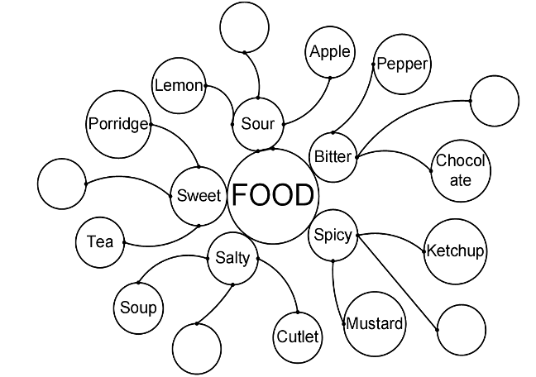

Мал.2
Часто разом з цими методами та прийомами, для вираження своєї власної думки, як в усній так і в письмовій формі, використовується метод «PRESS» (Position-Reason-Explanation (or Example-Summary) - це інтерактивний прийом, спрямований на рефлексію учнів, створений професором права Дейвідом Маккойд-Мейсоном з ПАР:
Короткий виступ відповідно до методу «PRESS» складається з чотирьох елементів, які передбачають певні вступні фрази:
P – position - позиція (у чому полягає ваша точка зору) - Я вважаю, що ... – My point of view is...; I consider (think/believe) that...
R - reason - обґрунтування (від чого ви відштовхуєтеся, довід на підтримку вашої позиції) - Тому що… – On account of; since; as; because
E – example - приклад (факти, що ілюструють ваш довід) - Наприклад ... – For example; I can prove it...; I can demonstrate; I can show
S- summary/ solution - висновок (що треба зробити, заклик до - ... Тому ...; таким чином - So; thus, to sum up all; basing on; upon; on the basis, reasoning from; reasoning from; on the basis of.
Також дуже захопливо складання сінквейнів (від фр. Cinquains, англ. Cinquain) – п’ятирядкової віршованої форми, що виникла під впливом японської поезії на початку XX століття в США. У подальшому стала використовуватися в дидактичних цілях, як ефективний метод розвитку образної мови, який дозволяє швидко отримати результат. Причому, текст став ґрунтуватися не на складової залежності, а на змістовній і синтаксичній заданості кожного рядка. Таким чином «сінквейн» став коротким резюме на основі великих обсягів інформації.
Розглянемо зміст рядків сінквейна на прикладі слова "Teacher" при вивченні теми "Choosing a Career".
Перший рядок - тема сінквейна, містить в собі одне слово - зазвичай іменник або займенник, який позначає об'єкт або предмет, про який піде мова (Teacher).
Другий рядок - два слова - найчастіше прикметники, що дають опис ознак і властивостей обраного в сінквейні предмета або об'єкта (Kind, devoted).
Третій рядок - утворена трьома дієсловами або дієприслівниками, описують характерні дії об'єкта (Teaches, educates, helps).
Четвертий рядок - фраза з чотирьох слів, що виражає особисте ставлення автора сінквейна до описуваного предмету чи об'єкту (A great teacher is a great artist).
П'ятий рядок - одне слово-резюме, характеризує суть предмета чи об'єкта (Master).
В умовах великої кількості марної, безсистемної інформації сінквейн є швидким і технологічним прийомом для її рефлексії, синтезу та узагальнення. Він вимагає від учня вміння знаходити найбільш суттєві елементи, робити висновки і коротко їх формулювати. До того ж, сінквейн є формою вільної творчості. Таким чином, гармонійно поєднуються всі три основні компетенції: інформаційна, діяльнісна й особистісно-орієнтована.
Існують різні варіації для складання сінквейну, сприяючі різноплановому складанню завдань. Крім самостійного, парного і групового, при складанні нового сінквейну, можливі різні варіанти:
1. Складанням короткої розповіді по готовому сінквейну (з використанням слів і фраз, що входять до складу сінквейну).
Eg. Make up a monologue on the topic “Love” using the following cinquain:
1) Friendship
2) Faithful, devoted
3) To rely, to encourage, to help
4) One of the oldest human needs is having someone to wonder where you are when you don’t come home at night.
5) Loyalty
2. Корекція і вдосконалення готового сінквейну.
Eg. Correct, improve and develop the following cinquain devoted to the topic “Home”:
1) Home
2) Warm, cosy
3) To comfort, to protect, to save
4. Home is not where you live, but where they understand you.
5) House
3. Аналіз декількох сінквейнів, присвячених одній проблематиці, але які виражають різні або навіть протилежні думки, судження, почуття.
Eg. Analyze the two following cinquains and explain the difference of perceptions and judgments presented in them.
1) Love 1) Love
2) Impetuous, ardent 2) Tender, calm
3) To challenge, to thrill, to come to an end. 3) To feel, to protect, to cure.
4) The meeting of two personalities is like the 4) To love deeply in one
contact of two chemical substances: if there is direction makes us
any reaction, both are transformed. more loving in all others.
5) Passion 5) Gift
4. Аналіз неповного сінквейну для визначення відсутньої частини (наприклад, є сінквейн без вказівки теми - без першого рядка, необхідно на основі існуючих її визначити).
Eg. Guess the topic of the following cinquain and make up a short story basing on it.
Reflect all notions and connections. Визначив тему сінквейну, складіть коротку розповідь за змістом сінквейну, відобразивши в ньому всі згадані в ньому поняття і внутрішні зв'язки.
1) …
2) Rewarding, stimulating, well-paid
3) To engage, to strain, to challenge
4) Everybody loves some fun, back-breaking manual labor!
5) Vocation
Дуже цікава інтерактивна технологія «Карусель». Цей варіант кооперативного навчання найбільш ефективний для одночасного включення всіх учасників в активну роботу з різними партнерами зі спілкування або обговорення дискусійних питань.
Наприклад, у четвертому класі для інтенсивної перевірки обсягу вивченого матеріалу за темою «Ступені порівняння прикметників» можна використати саме цю технологію. У внутрішньому колі учні отримують надписи з вищим ступенем прикметників: tallest, happiest, funniest, shortest, biggest, youngest, oldest. У зовнішньому колі надписи – Аre you ..? При цьому учні зовнішнього кола ставлять запитання: - Are you tall? Учні середнього кола відповідають: - I am taller (shorter, bigger...).
Після отримання відповіді учні зовнішнього кола за сигналом пересуваються, опиняючись перед новим партнером. Мета гри – пройти все коло, виконуючи поставлене завдання.
Така інтерактивна технологія допомагає добре вивчити й закріпити граматичний матеріал, адже дітям цікаво отримувати знання невимушено. І це дає свою результативність. Вона актуальна не тільки для вивчення й закріплення граматичного матеріалу, а також для опрацювання нових ЛО та модельних фраз.
Діти шкільного віку хочуть, щоб їх любили, цінували однолітки, прагнуть почуватися часткою групи. Тому на уроках слід використовувати метод ранкової зустрічі. Оскільки вітання є простим і природнім, воно є першим компонентом ранкової зустрічі. Вітання адресується кожній дитині по черзі, вербально або невербально всі запрошуються до спілкування. Під час вітання кожна дитина з повагою звертається до інших на ім’я; в колі створюється доброзичливий настрій. Діти усвідомлюють свою важливість і допомагають іншим відчувати себе членами групи, яких цінують.
Різноманітні стилі та форми вітання.
Передавання предмета – в той час, як окремі діти вітають один одного, по колу передається м’яч, пряжа або нитка, іграшка або якийсь інший предмет, що може мати особливе значення.
Створення спільної сітки – м’яч чи пряжу кидають хаотично один до одного, одночасно вітаючись. Коли нитка передається від одного учасника до іншого, кожен з них деякий час тримає її, перш ніж кинути в новому напрямі.
Абеткове вітання – учні вигукують свої імена в абетковій послідовності. Якщо хтось вигукнув ім’я поза чергою, вітання має початися з початку. З дорослішими учнями такі дії можна організувати у зворотній послідовності.
Математичні вітання – вітання починається з називання імені особи, яка сидить праворуч, після чого дається задача, наприклад: «Джим, 3 + 5 = …». Джим відповідає, називаючи ім’я особи, яка склала. Наприклад: «Сью, 8». Дитина, яка розв’язала математичний приклад, повертається до особи, що сидить праворуч від неї, називає її ім’я і пропонує нову задачу.
Обмін інформацією – другий компонент. Діти висловлюють свої думки, обмінюються ідеями та пропонують важливі для них теми для обговорення. Учні мають змогу дізнатися щось один про одного. Обмін інформацією допомагає розвивати навички, які дають учасникам змогу навчатися впевнено говорити і слухати. Кожна дитина може ставити запитання чи коментувати.
Це корисний підхід для обговорення делікатних або спірних питань, що стосуються класу, школи або більш широкої спільноти. Наприклад, пропонуються теми для цілеспрямованого обговорення:
- класна робота та обов’язки;
- створення класних правил;
- вирішення конфліктів і складних ситуацій.
Групове заняття – третій компонент. Розпочинається після спокійного періоду обміркування інформації. У групі створюється відчуття єдності, радості через виконання пісень, участі в іграх, коротких і швидких заняттях.
Варіації групових занять:
«Доторкнись до синього» Об`єднання учнів у групи по 10 осіб. Вони можуть розпочати гру в колі, але потім їм потрібно мати можливість вільно пересуватися. Ведучий розпочинає гру словами «Доторкнись до синього!» (можна використовувати набір кольорових карток). Діти мають торкнутися синього кольору на своєму одязі або на одязі інших. Учні можуть торкатися пальцем, коліном, ліктем, головою тощо.
Потім ведучий називає інший колір, наприклад: «Доторкнись до червоного!». Учні, продовжуючи триматися за предмет синього кольору, мають водночас зуміти торкнутися червоного кольору. Гра спонукає дітей допомагати один одному торкатися відповідних кольорів. У цій грі немає тих, які програли або вибули з гри! Ця гра – зусилля усієї групи.
«Створення класного оповідання» Покладіть у сумку набір різних предметів, які використовуються щодня у класі – наприклад, гребінці, гумки, папір тощо. Передавайте сумку по колу, запропонувавши учням по черзі витягувати з неї один предмет. Учні мають вигадувати історії про предмет, який витягли. Таким чином, створюється групова історія про класні предмети – кожен учень додає одне-два речення про предмет (варіант сторітеллінгу).
«Уявіть це!» Один із учнів вибирає малюнок. Не показуючи іншим дітям, він має детально описати його. Інші діти намагаються відтворити малюнок. Учні забезпечуються кольоровими олівцями, маркерами, фарбами, папером тощо. Потім група демонструє свої результати.
«Цікаві статті!» Учням пропонується «зробити передплату» на цікаві статті. Під час групової діяльності учні по черзі переглядають статті з газет, журналів, уривки з книжок, які вони прочитали, повідомляючи іншим їх зміст. Решта учнів діляться своїми думками та почуттями щодо представленої інформації.
Щоденні новини – завершальний елемент ранкової зустрічі. Це оголошення письмової об’яви, яка щодня вивішується на відповідному стенді чи дошці. Письмове чи кероване вчителем оголошення налаштовує на те, що має вивчатися цього дня, а також дає можливість обміркувати події та навчання попередніх днів. Щоденні новини можуть містити різноманітні завдання: заповнення календаря, перегляд розкладу виконання робіт, створення графіка роботи.
Інтерактивна вправа «Термометр» (учні піднімають кольорові картки, таким же чином вони можуть себе оцінювати) (мал.3)
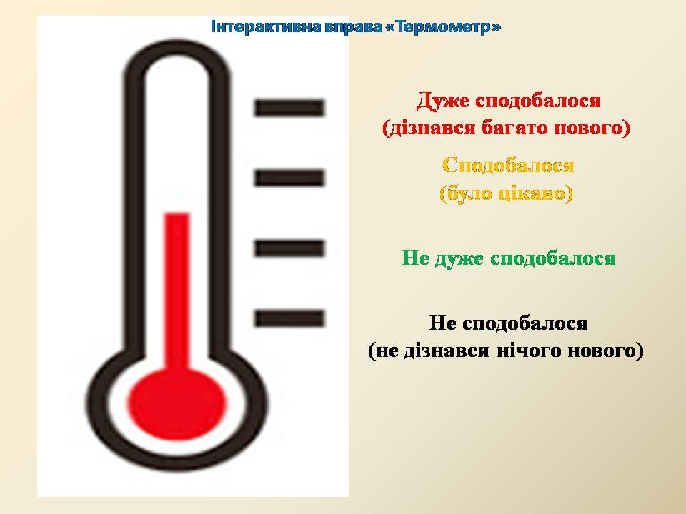
Мал.3
Ще одним з актуальних методів у сучасній методиці викладання є метод портфоліо як засіб розвитку інноваційної особистості. Для опису цього методу підійдуть наступні слова: «Ідеальне керівництво, коли керівництва немає, а його функції виконуються… Кожен знає, що йому робити. І кожен робить, бо хоче цього сам». Сьогодні однією із задач освіти є виховання інноваційної особистості, тобто дитину потрібно навчити самоаналізу, самокритиці, самодисципліні, саморозвитку, самореалізації, самовираженню.
Метод портфоліо - це сучасно, результативно, новітньо, інтерактивно, цікаво, креативно, диференційовано.
Мета – створення мотивації навчальної діяльності, розвиток пізнавальних навичок, розвиток об’єктивної самооцінки, творчих здібностей, уміння самостійно конструювати свої завдання, уміння самостійно орієнтуватися в інформаційному просторі, планувати свою діяльність, формування організаційних навичок.
Гарним засобом для творчості, яке можна зробити частиною систематичної роботи з предмета, є кроссенс.
Кроссенс – асоціативна головоломка нового покоління. Слово «кроссенс» означає «перетин значень» і придумане за аналогією зі словом «кросворд», яке в перекладі з англійської мови означає «перетин слів».
Зображення розташовують так, що кожен малюнок має зв'язок із попереднім і наступним, а центральний поєднує за змістом одразу декілька малюнків . Завдання того, хто розгадує кроссенс – знайти асоціативний зв'язок між сусідніми (тобто тими, що мають спільний бік) зображеннями. Зв’язки в головоломці можуть бути і поверхневими, і глибокими.
Кроссенс є сукупністю дванадцяти (за числом сусідніх пар) асоціативних головоломок. Відповідь не завжди є однозначною, але в більшості випадків ті, хто відгадують, знаходять однаковий ланцюжок асоціацій.
При створенні кроссенса можна скористатися таким алгоритмом:
1. Визначити тематику(загальну ідею).
2. Вибрати 8-9 елементів (образів), що мають відношення до теми.
3. Знайти зв'язок між елементами.
4. Визначити послідовність елементів за типом зв’язку «хрест» і «основа».
5. Сконцентрувати значення в одному елементі (центр – 5-й квадрат).
6. Виділити відмінні риси, особливості кожного елемента.
7. Підібрати малюнки, що ілюструють вибрані елементи (образи).
8. Замінити вибрані прямі елементи (образи) і асоціації непрямими, символічними зображеннями.
9. Побудувати асоціативного зв’язку між образами елементів.
Для полегшення створення кроссенса зручно спочатку кожен квадрат заповнити словом (словосполученням) із обраної теми, а потім замінити його асоціативним малюнком.

Приклади рольових ігор на уроках англійської мови
Рольові ігри з лялькою
Лялька-персонаж, що утілює певні людські риси, дозволяє більш спрямовано і гнучко мотивувати мовлення учнів на уроці.
Можливі наступні функції ляльки на уроці:
Лялька – знак ситуації
Перед класом з'являється незнайома лялька. Це створює стимул до діалогу – розпиту: “What is your name? How old are you? Do you go to school? What marks do you get at school?” і т.д. За діалогом випливає узагальнення усього, що учні довідалися про ляльку.
Лялька – партнер, адресат мови
Ось приклади ігрових завдань з лялькою в цій функції:
Teacher: We are all grown-ups, and the dolls are our children. Tell your children how they must cross the street. Tell your children to put on warm clothes because it is cold and windy today. Tell your children to read (to walk the dog, to feed the cat, etc.) when they come home from school.
Якщо при звичайній парній роботі такого роду половині групи приділяється роль слухаючих (часто пасивна), то за допомогою ляльки – партнера збільшується індивідуальний час говоріння учнів удвічі.
Лялька – третій персонаж, об’єкт розмови
Учитель може дати дітям таке завдання. Teacher: “Your doll is now big. It can run, it can jump, it can sing, it can dance. It can do many things. Tell your friend what your doll can do and ask him what his doll can do. Whose doll can do more things?”
З лялькою можна піти в магазин, щоб купити їй одяг, її можна повести до лікаря і т.д. Як і звичайна рольова гра, гра з лялькою дозволяє будувати сюжетні ланцюжки завдань.
Отже, лялька – це особливий, “діючий”, активний вид наочності на уроці. Рольова гра з лялькою різноманітить заняття, організує увагу, внутрішньо мотивує мову учнів і сприяє, таким чином, комунікативної спрямованості уроку.
Коли діти учаться описувати зовнішність людей, можна використовувати рольову гру «Друг заблукав»:
Teacher: You are in London with your friend. Suddenly you see that your friend is no longer with you. He has lost his way. You come to a policeman and tell him about it. The policeman asks you to describe your friend. Do it for him. (Типові питання «поліцейського» можна оформити у виді плаката, а для відповідей на його питання, якщо це необхідно, використовувати підстановчі таблиці).
Policeman: Good morning.
Pupil: Good morning.
Policeman: You look sad. What is the matter?
Pupil: I lost my friend somewhere here.
Policeman: What is your friend’s name?
Pupil: His name is Eugene.
Policeman: How old is he?
Pupil: He is 12 years old.
Policeman: Describe him, please.
Pupil: My friend is not tall. His hair is dark. His eyes are grey.
Policeman: What is he wearing?
Pupil: My friend is wearing a red sweater and blue jeans. He has grey sneakers and a cap on.
Policeman: Wait here, please. Відходить, “шукає” друга, знайшовши по опису, говорить: Is this your friend?
Pupil: Yes, thank you very much.
Policeman: You are welcome.
Наступна гра має назву “На вулиці”. В ній беруть участь поліцейський і учень.

Policeman (свистить): Wait a little, young man!
Pupil: What is it, officer?
Poliсeman: You can’t cross the street here.
Pupil: Why not?
Policeman: There is no pedestrian crossing here.
Pupil: I am sorry. I have forgotten about it.
Policeman: You must always remember the traffic rules, or you will be in trouble!
Pupil: Good. I see. May I go now?
Pupil: Yes, but be careful! Good-bye.
Pupil: Good-bye.

Рольові ігри з предметами
Гра 1. Учням пропонується наступний сюжет.
Teacher: “You have a brother (a sister, a younger friend). Your brother is 5 years old. He does not go to school because he is too small. But he wants to go to school very much. He likes your schoolbag. There are so many interesting things in it. Please show him your schoolbag and tell him what things you have in it.”
У цій грі один учень відіграє роль школяра (Pupil 2), а його сусід по парті – маленького брата, що ще не ходить у школу (Pupil 1). У ході гри учні відкривають портфель і називають речі, що там є, обговорюючи їхнє призначення.
Можливі такі діалоги:
Pupil 1: Sasha, please show me your schoolbag. What have you got in it?
Pupil 2: I have many things. I have two copybooks in my bag.
Pupil 1: What is this?
Pupil 2: This is my textbook. It is an English textbook. I study English at school.
Pupil 1: What is that?
Pupil 2.: It is a pencil.
Pupil 1: What can you do with your pencil?
Pupil 2: I can draw.

Так можна повторити лексичні одиниці по темі «Школа», опрацювати граматичну конструкцію «there is/there are”, навчити учнів правильно задавати спеціальні питання і т.д.
Рольова гра «Дискусія між українськими й англійськими однолітками»
Половина класу бере на себе роль українських школярів, інші учні – «гості з Англії». Учні розповідають “закордонним гостям” про свою країну, її географічне положення, столицю, традиції, права і обов'язки громадян України і задають «англійцям» аналогічні питання. Кожен «українець» і кожен «гість» повинні задати хоча б одне питання і дати відповідь хоча б на одне питання.
Типові питання були такими:
What countries does Ukraine (the UK) border on?
What is the area of your country?
What is its climate like?
What are its main mineral resources?
What is its relief like?
What are the main rivers of your country? How long are they?
What is the capital of your country? Its main economic and cultural centers?
What is the population of your country?
Speak about the emblem of your country.
What do you know about its flag?
What do you know about the political system of your country?
What are the main historic periods of your country?
What monuments of Kyiv (London) would you recommend us to see?
Speak about your favourite monument of your home city.
What industries are most developed in your country?
What environmental problems does your country have?

У ході дискусії учні можуть користуватися таблицями, у яких містяться дані про площу і політичні системи України й Англії, а також довідковими даними про клімат, рельєф, корисні копалини, водяні ресурси цих країн.
Важливо навчити дітей починати діалог, подавати ініціативну репліку. Це можна робити, використовуючи, наприклад, таку рольову гру:
Teacher: I am a volleyball player from Birmingham. You are fond of volleyball and want to talk to me. How would you start the conversation?
Можна дати зразок початку розмови:
Excuse me, please. My name is Oleg. I study English and I am fond of volleyball. I would like to ask you a question or two if you do not mind it. Could you spare me a couple of minutes?
Рольова гра " Концерт улюбленої музичної групи ".
Гра розрахована на два рівні володіння мовленнєвими уміннями та навичками та парну роботу. Учням роздаються карточки і, ознайомившись з завданням, вони розігрують свої ролі.
Завдання для учнів з високим рівнем мовленнєвих умінь та навичок :
Pupil A:
You're going to the concert of your favourite group. Buy tickets and something else. But remember that you have got only £ 7.52.
Pupil B:
You're a shop-assistant. You sell tickets (£ 2.25, £3.45, £4.75), posters (£4.50), badges (93p) with emblem of popular group. Help a customer to choose everything that he / she wants.

Завдання для учнів з низьким рівнем мовленнєвих умінь та навичок :

Pupil A :
You're going to the concert of your favourite group. You want to buy tickets, 2 badges for your friend and poster for your classmates. But remember that you have got only £ 7.52.
Pupil B:
You're a shop-assistant. You sell tickets (£ 3.67, £5.57, £8.46), posters (£4.50), badges (90p) with emblem of popular group. Help a buyer to choose everything that he / she wants.

Рольова гра " У магазині "
Учні отримують картки з зображенням різноманітних продуктів та їх цінами, а також завдання та ролі. Гра розрахована на парну роботу.
Завдання для учнів з високим рівнем володіння мовленнєвими уміннями та навичками:
Pupil A:
You are a shop assistant. Help a customer to buy everything he wants and don't sell your goods for low price.
Pupil B:
You have a party tonight. Buy everything you need to cook the best dinner. You have £ 35.70

Завдання для учнів з низьким рівнем мовленнєвих умінь та навичок :

Pupil A:
You are a shop assistant. Help a customer to buy everything he wants and don't sell your goods for low price.

Зразки тем проєктів (міні-проєктів)
5 клас(НУШ)
- My native town
- My favourite room (The room of my dream)
- My family
- English-speaking country
- My favourite holiday in Ukraine/the UK/the USA
- My favourite youth club
- Be safe on the Internet
- Museums in my town
6 клас(НУШ)
- My blog
- Famous places in Ukraine
- Protecting animals
- My best friend
- My favourite sport
- My party
8 клас
- My favourite film
- My favourite TV programme

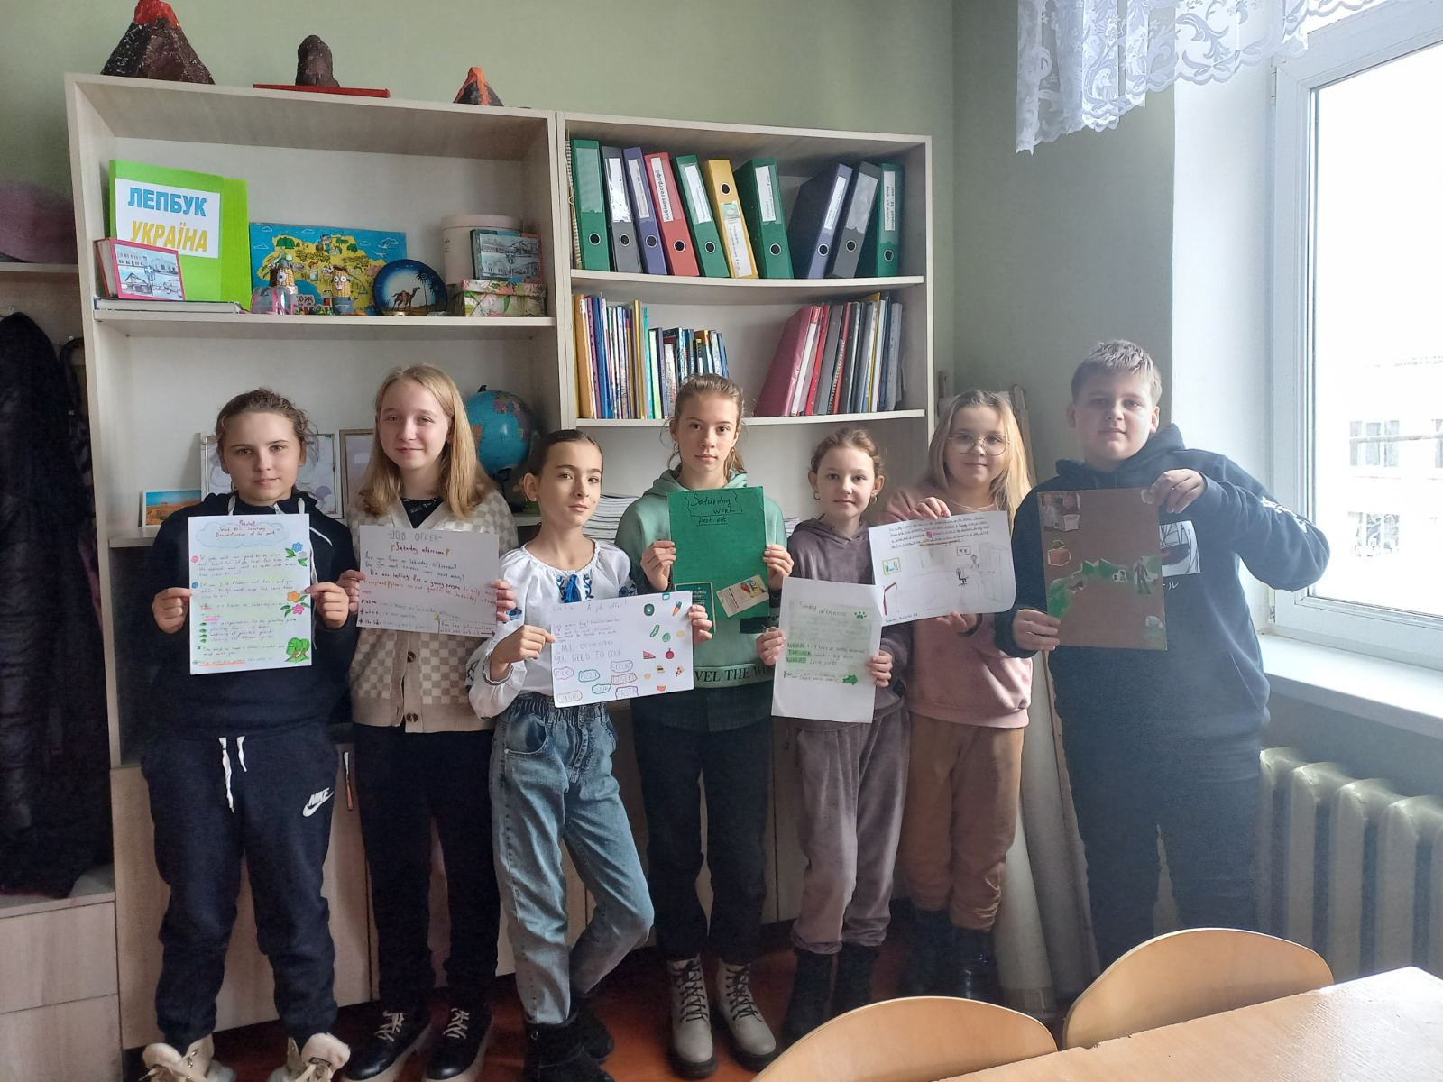
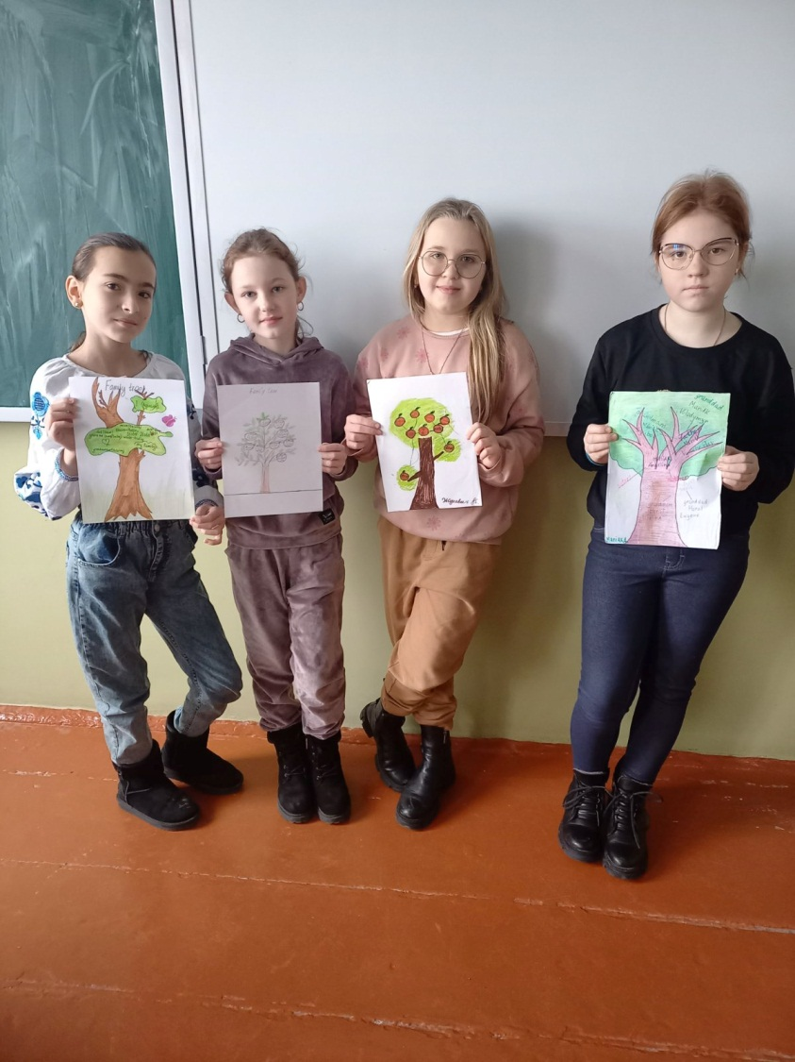
Фото учнівських міні-проєктів
